**Hướng dẫn sử dụng SQL FULL TEXT SEARCH khi tạo table mới**

1. **SQL FULL TEXT SEARCH:**

Search bình thường sử dụng “Like”:

Xep hang mua banh trung thu - > Xếp hàng mua bánh trung thu như thời bao cấp

Search bình thường sử dụng FULL TEXT SEARCH:

Xep hang trung thu - > Xếp hàng mua bánh trung thu như thời bao cấp

1. **Sử dụng:**

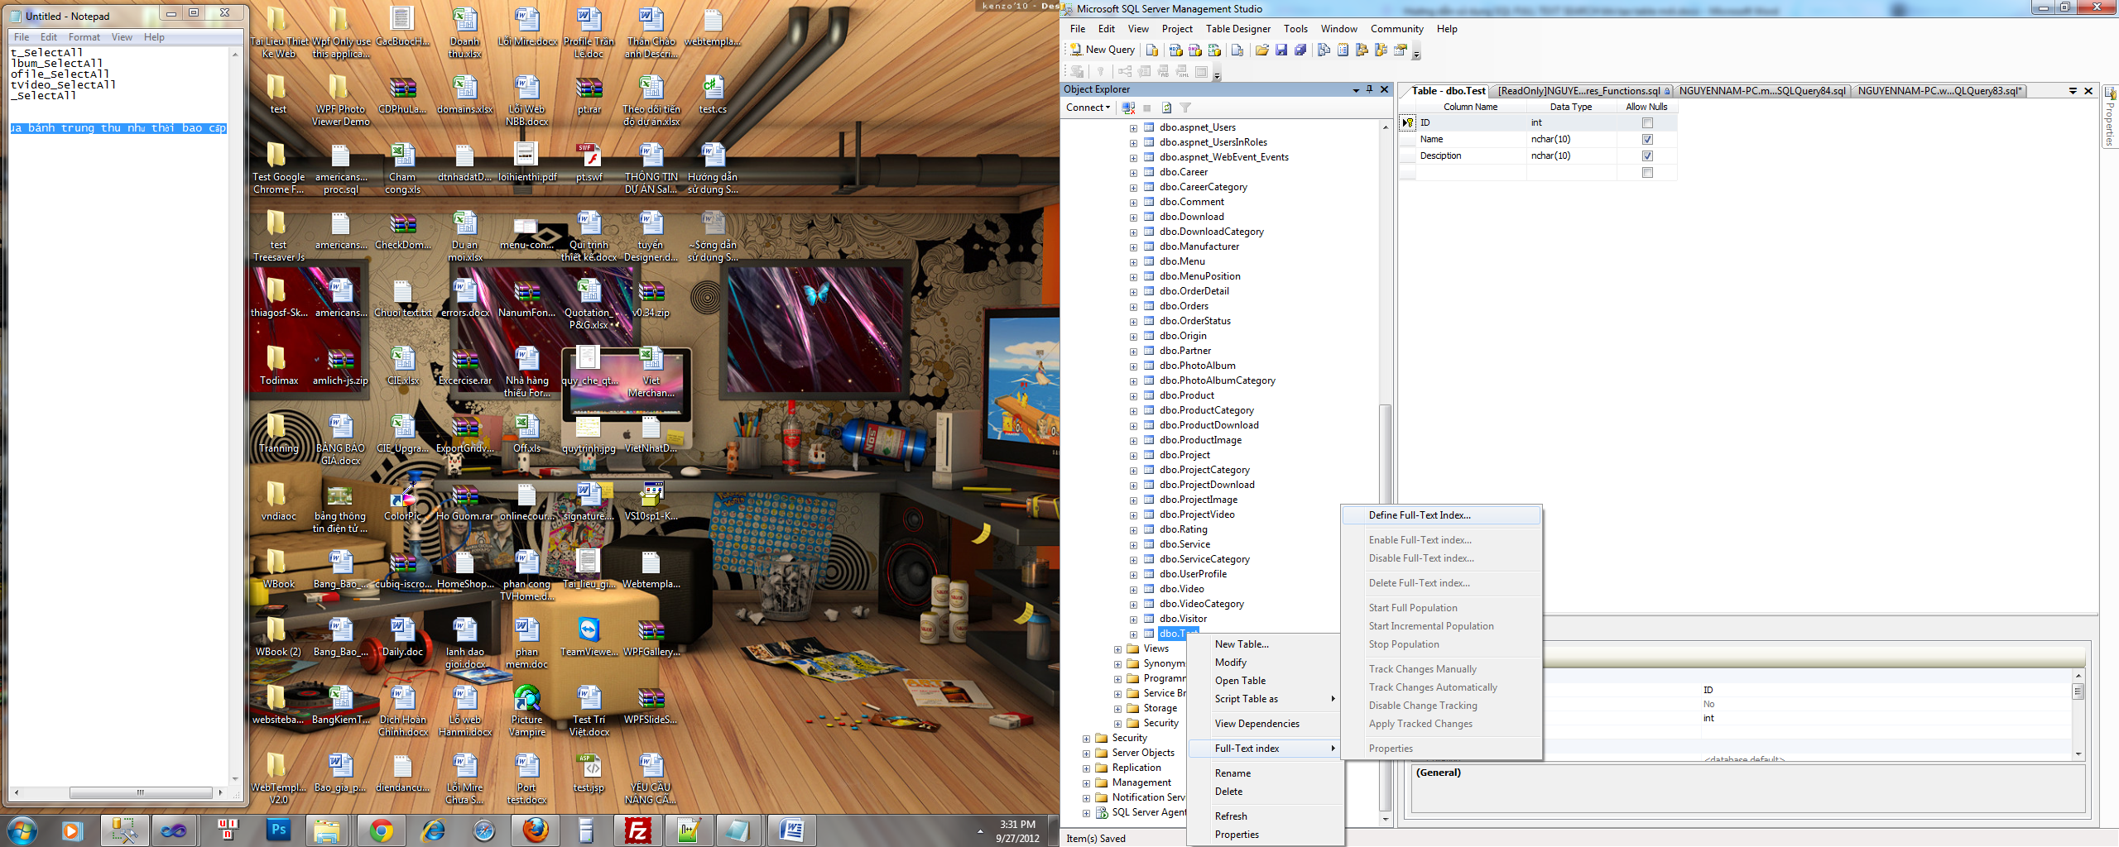

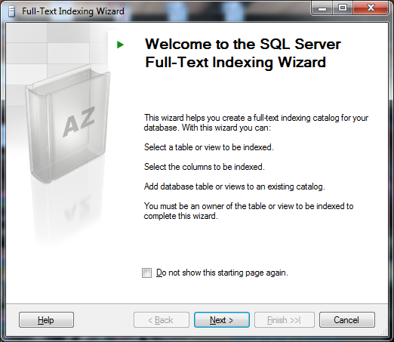

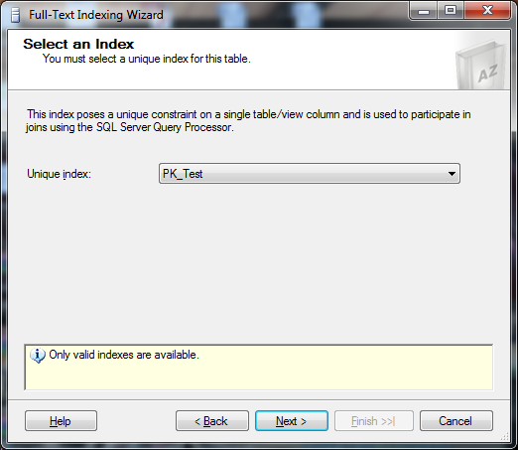

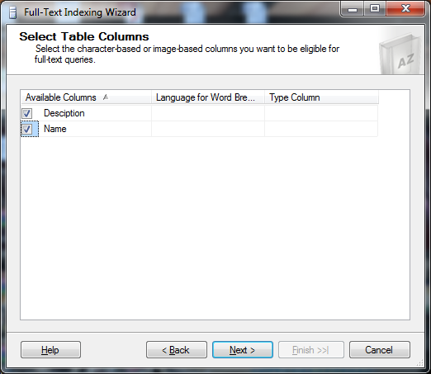

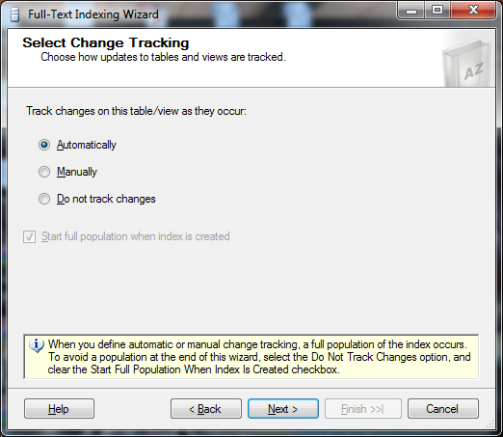

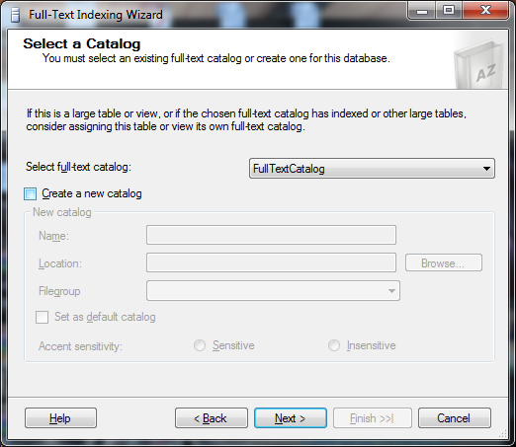

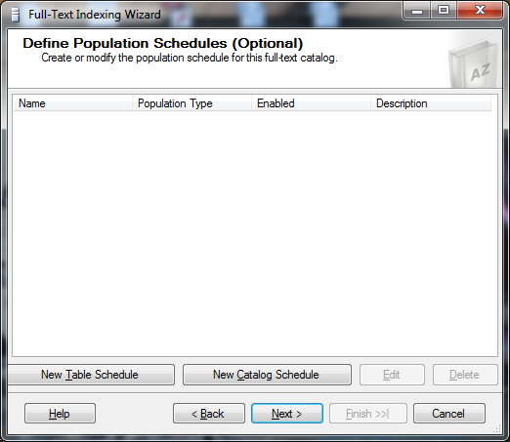

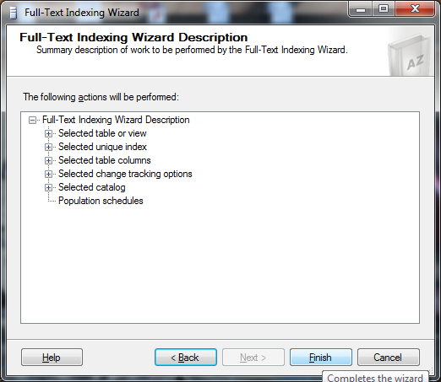

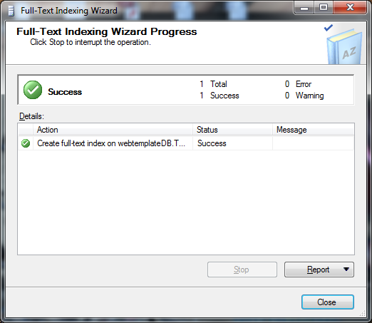

**Sau đó chạy phần mềm Generate Procedure**